**МКОУ «Сильдинская СОШ»**

**Авар мацIалъул рагьараб дарс**

**10 класс.**

**Дарс–сапар**

**Дарсил тема: Прилагательное.**

***ХIадур гьабуна:***

***Тучалова Зайгат Алибеговналъ***

**1. Дарсил тема: Прилагательное.**

**Дарсил: мурад: 1) Прилагательноялъе баян кьезе бажари ва ц1алдохъабазул лъай щула гьаби.**

**2) Каламалъулъ гьел х1алт1изарун бажари.**

**3) Нилъер Ват1аналде, вижараб ракьалде, гьелъул т1абиг1аталде рокьи бижинаби,**

**рух1ияб рахъ бечед гьаби.**

**Дарсил алатал: Т1ехь, тетрадал, проектор,доска.**

**Эпиграф**

**Аралда нилъеца туманк1 речч1ани,**

**бач1унелъ нилъеда г1арада реч1ч1ула.**

**Дарсил план:**

1. Гъамас - карта бати (шарал)

2.Кроссворд - нух

3.Расулил ицц

4. Х1амзатил гох1

5. Предложение - лъар

6.Х1ухьбахъи.

5.Ребус - росу

Тахшагьар - Прилагательное.

Дарсрагьила Шамиль Ханакаевасул "Салам" абураб коч1одасан.

1 слайд.

**Учителасул цебераг1и:**

Ассаламу Г1алейкум. Дун ц1акъ йохарай йиго жакъа нужеда цадахъ гьаний йик1иналдаса. Нилъецажакъагьабберцинабихдалилкъоялъсапарбухьинегьайбатабтахшагьаралде, амма гьенире щвезе ккани, г1емерал зах1малъаби дандч1вазе руго нилъеда. Байбихьизин сапар. Рази ругищнуж ? Сапаралде рахъине ккани, щиб нилъее къвариг1унеб?

**Цебе малъараб такрар гьаби (т1адкъаял шаразда жанир)**

1. Авар мац1алда чан каламалъул бут1а бугеб?

2. Предметияб ц1ар сундаабулеб?

1. **КАРТА**  - Нух рагьизе ккани, нилъеца гьаб ребусалда т1ад х1алт1и гьабизек кола, ва сапар бухьинеб угеб бак1рагьизеккола.

Рахъинин сапаралде

2 слайд

**Баг1араб**

**Г1ебаб**

**Ц1акъаб**

**Кьог1аб**

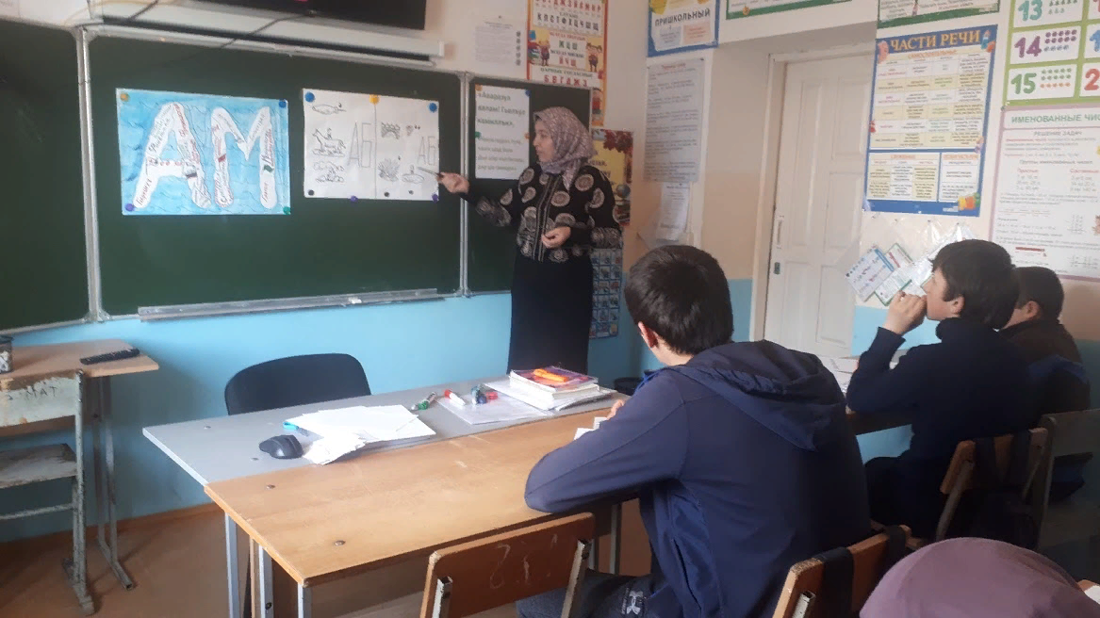**Ч1ег1ераб**

(**Бахчараб раг1и батила).**

ПРИЛАГАТЕЛЬНОЯЛЪе БАЯН КЬЕЛА, гьелъулсуалал баян гьарила.

3. **Расулилицц-**балагье, лъимал, гъвет1 беч1ан бугеб куц, гьеб т1егьазе ккани, щибдай нилъеца гьабизе ккола

Т1адкъай: Прилагательноял рати, суффиксал рихьизари.

3 слайд

Кьенижей бац1ц1адаб зоб,

Кье роц1араб дуниял.

Кье гъваридал ралъадал,

Кье т1адег1анаб г1умру.

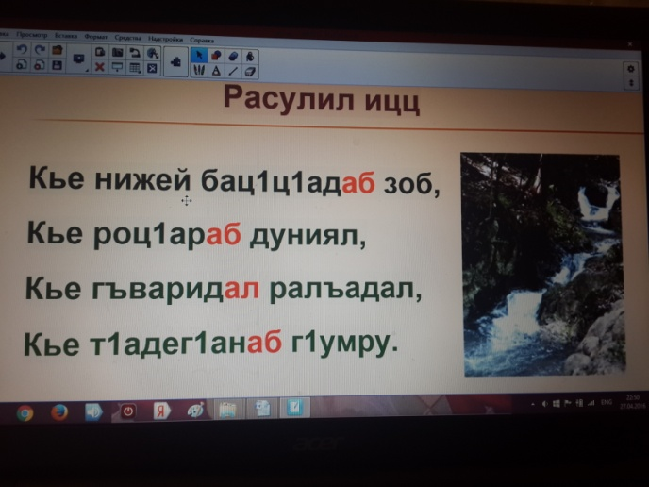

Лъик1аб иш гьабуна нилъеца, лъимал, гъвет1лъалъана, ва гьадинаб берцинлъи сайгъат гьабуна киназего.

Рилълъинин гьанже церехун, свакан ругищ нуж?

**4. Х1амзатил гох1-**

Гьава лъик1аб ,лъим гьуинаб,

Гьайбатаб цо ракь бук1араб,

Кьер-кьерабквен, керчал рохьал,

Бахьинлъарал жанир ругел.

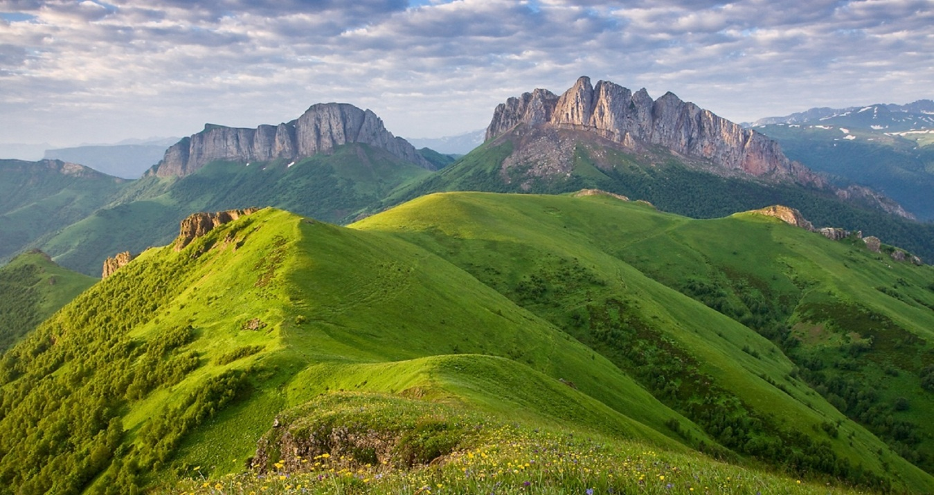

4слайд

**Т1адкъай: Прилагательноял рате. Щибаб раг1уе антонимал ва синомал хъвай.**

Адабияталда жанир гьазда щиб инабулеб, кинал сипатиял раг1аби кколел.

**5**. Вах1, гьабщиб бак1

Лъар буго, кьо бугогури,щибдайгьабила? Т1адкъай щиб бугеб лъимал гьаниб? **(**схемаялда рекъон, раг1абиги лъун, предложение г1уц1изе).

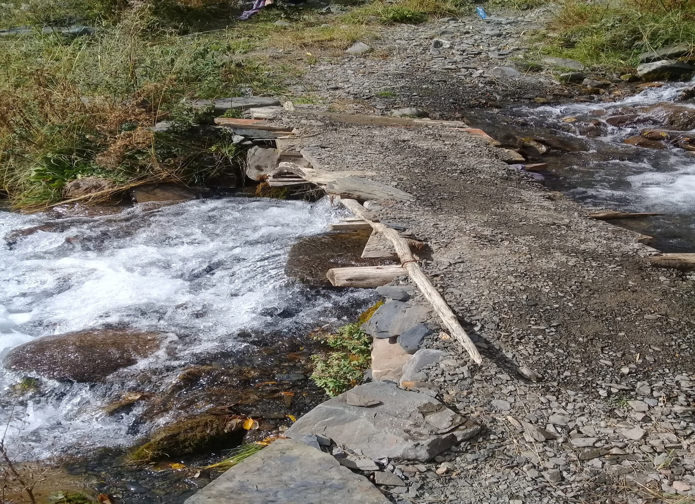

**5 слайд**

**Г1умру, эбел-инсуе, талих1аб, дица, гьарула ,ва, халатаб.**

(балагье, лъимал, нилъеца кьо бана).

6 слайд.

**6. Х1ухьбахъи.**

Биччала Расул Х1амзатовасул "Къункъраби" асар. Рак1алда щвезарила Ват1ан ц1унун хварал бах1арзал.

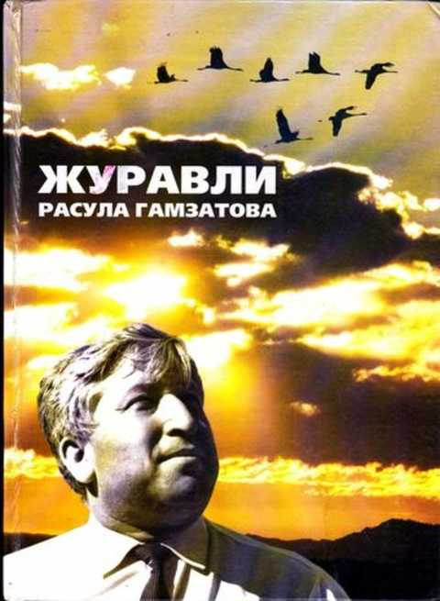

Свак чучанищ нужер, рахъинин нилъгьанже церехун.

**7. Карточкабигун х1алт1и-прилагательноялгун предложениял г1уц1и.**

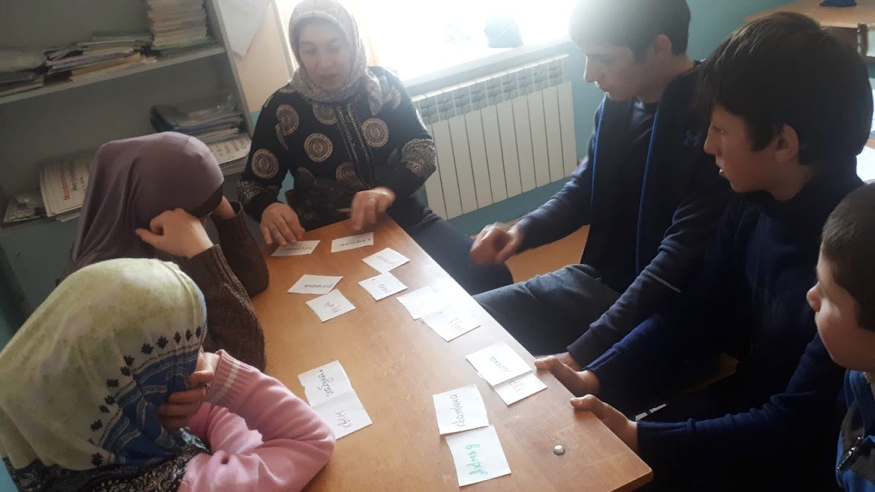

7 слайд

Тестал (щивав ц1алдохъанасухъе кьелажиде-жидеркарточка. Лъималаз бит1араб жаваб батила).

8 слайд.

Прилагательное -тахшагьар.

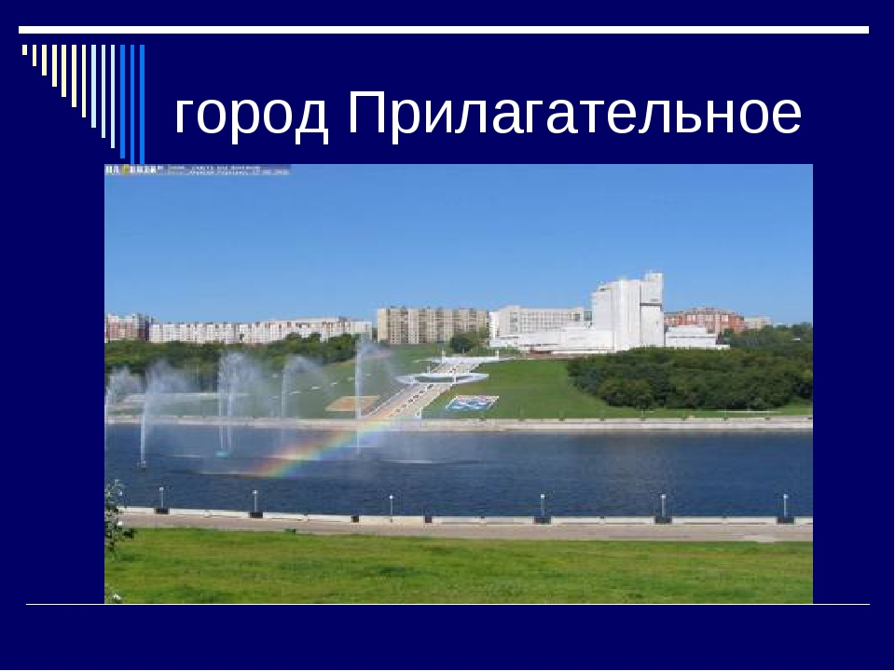

**Дарсил х1асил:**

Бокьанищ нужее жакъасеб дарс, щибизе нужее прилагательноял къвариг1унел, лъазе кколищ гьел.

Рокъобе х1алт1и: **Прилагательноязул кумекалдалъун -**

**1. Хъизаналъул бице (1 кьер)**

**2. Ват1аналъул бице (2 кьер)**

**3. Классалъул бице (3 кьер)**